Facebookopslag i 2022
For projektet Viden til økologiske landmænd
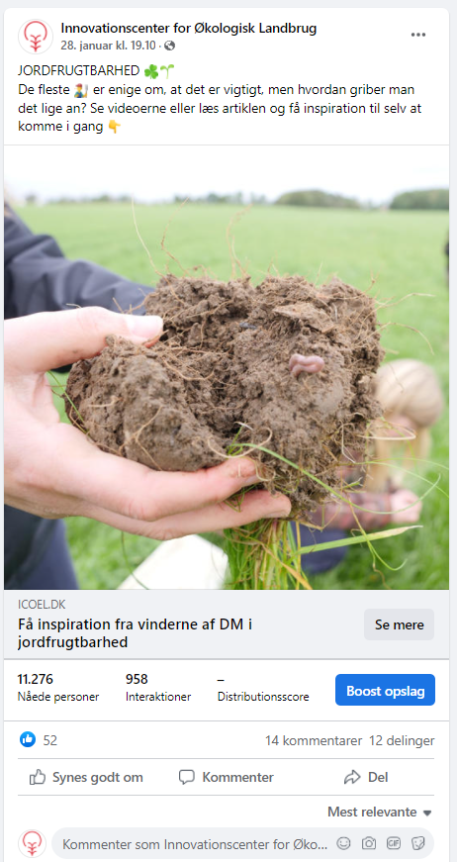
https://www.facebook.com/icoel.dk/posts/142067194906469

